MATEMATIKA, 3. TEDEN

PONEDELJEK, 30. 3. 2020

UČNA TEMA: Seštevam do 100

Dragi učenci, vem, da ste v prejšnjem tednu pridno vadili matematiko in reševali računčke. Ta teden boste že računali z večjimi računi in sicer s števili do 100. Pri računanju si lahko pomagate s stotičnimi kvadrati (stotički) ali z risanjem, kot je prikazan primer spodaj.

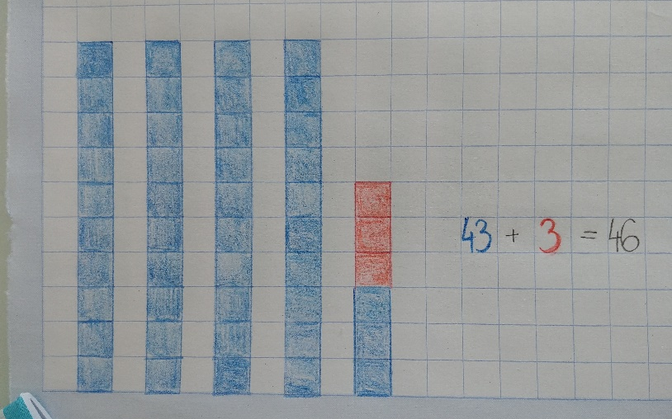
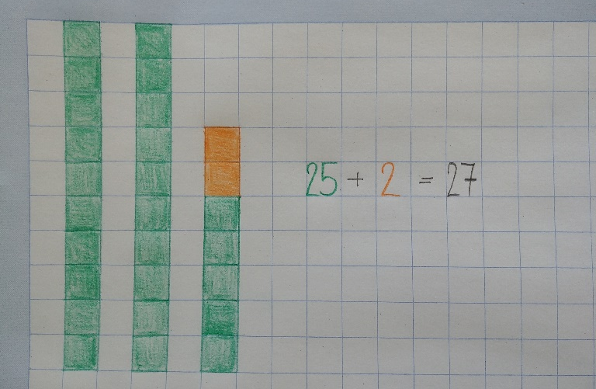
Primer:

Za začetek ustno izračunajte račune in ponovite, kaj smo se naučili do sedaj:
62 + 5
23 + 4
7 + 62
9 + 11
6 + 33

Nato v samostojnem delovnem zvezku 3. del rešite stran 50.

